BIG PROJECT 2024  LGM | PRÉSENTATION DU PROJET

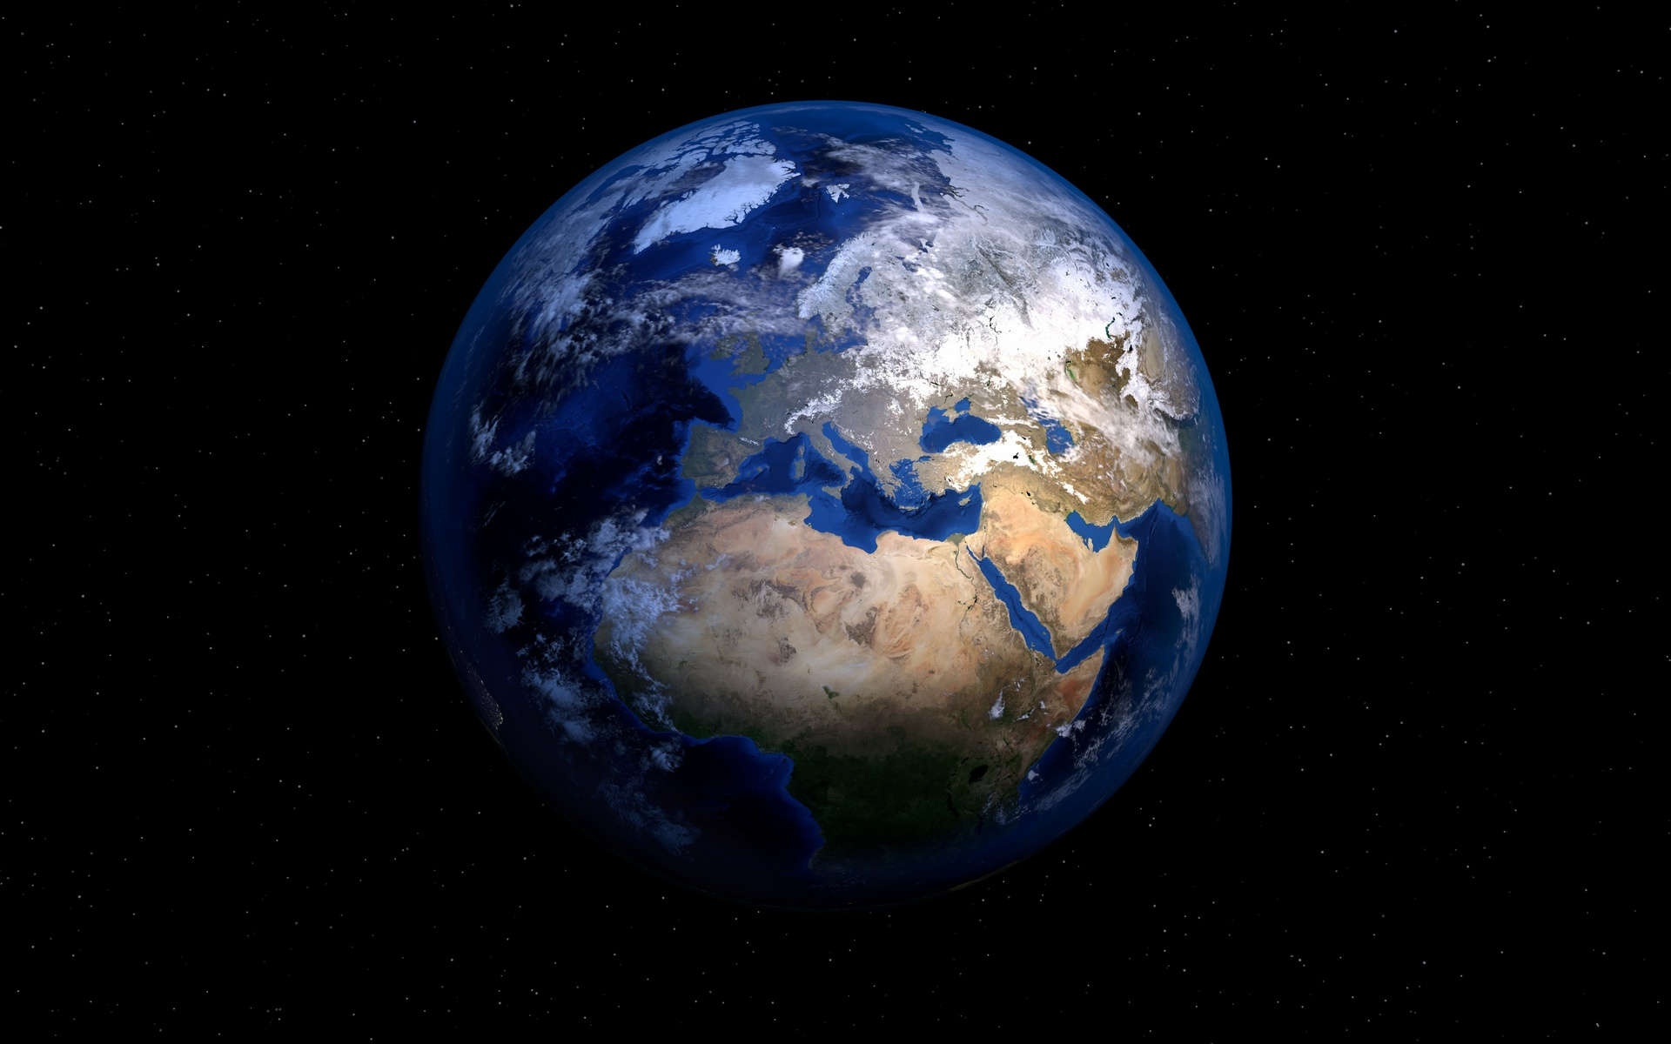

NOM DU PROJET :
Le projet est intitulé «Time to Quake !».

PRÉSENTATION GÉNÉRALE :

Notre projet a pour but de répertorier les séismes dans le monde en temps réel et depuis 2002

Motivation (pourquoi ce projet ?) : Informer les gens, pour qu’ils voient que la terre bouge constamment. De plus ce projet nous amuse.

Lien du projet pour avoir accès à l’ensemble des fichiers : https://github.com/Cardin-Francois/Time-to-quake
https://tremblement-du-monde.com/

> ORGANISATION DU TRAVAIL AU SEIN DU GROUPE (qui a fait quoi ; comment ?) :
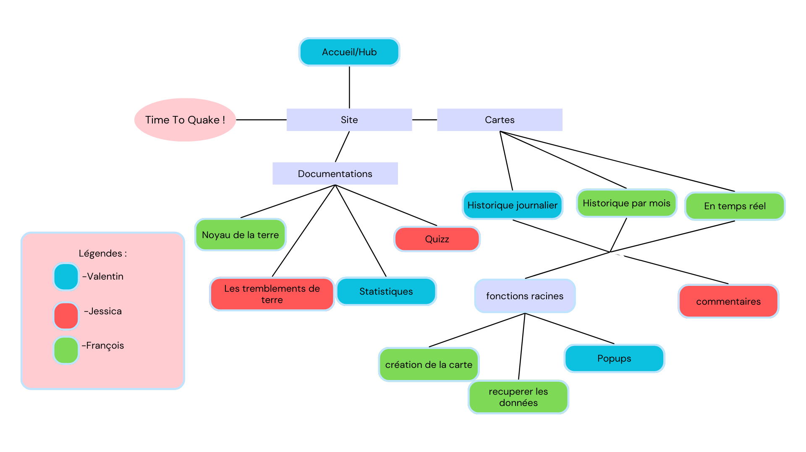

> LES ÉTAPES DU PROJET :

L’idée est née de l’envie de connaître mieux les séismes

La première étape a consisté à trouver les données des séismes

Ensuite à traiter les données et les ajouter sur une carte folium

Enfin, nous avons fait de la documentation pour approfondir le sujet

> FONCTIONNEMENT ET OPÉRATIONNALITÉ :

Etat du projet ce jour (terminé ?) : presque terminé quelques finitions à finir

Difficultés rencontrées : trouver les données,utiliser un nouveau module folium et ses plugins

Solutions apportées : Chercher et apprendre folium

> PROLONGEMENT:
Nous aurions pu faire une carte en 3D, avec vpython ou numpy et matplotlib, voici une démo :
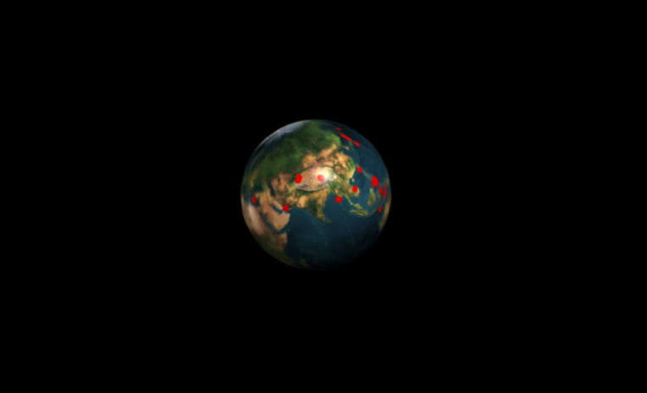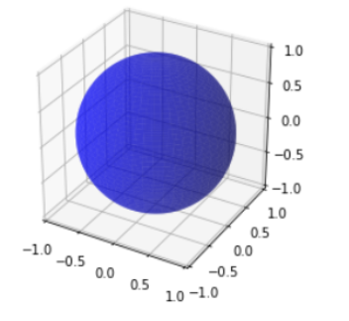

Et si c’était à refaire ? On aurait mieux organisé le travail dans le groupe

> DOCUMENTATION

## Installation :

- Lien : https://github.com/Cardin-Francois/Time-to-quake
https://tremblement-du-monde.com/
- Quelles dépendances / modules éventuels ? module: -Folium
-Requests
-datetime
-branca.colormap
-branca.element
-matplotlib.pyplot

- lancer “index.php”( ou bien “index.html” selon les configurations) situé dans le dossier: Projet/site/index.php

## Explications techniques :

- Algorithme général de résolution du problème posé par ce projet :

- Rôle des principales fonctions pour la création d’une carte
- récupérer les données des séismes et des plaques tectoniques
- créer une carte sur folium à partir de ces données, avec un cercle pour chaque séisme
- adapter la couleur en fonction de la profondeur
- adapter la taille en fonction de la profondeur
- créer un bouton de retour à l'accueil

- Schéma d’intéraction entre les fonctions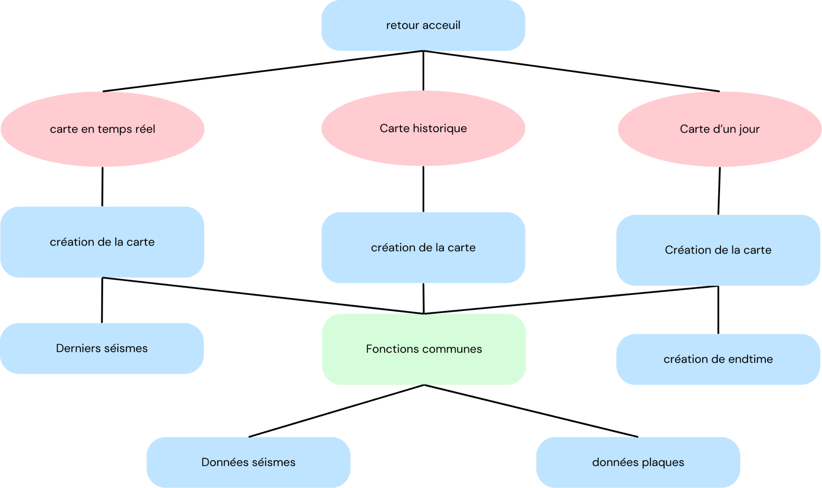

- Structures de données choisies (dictionnaire, tableau,…)

Fichier json

> EXECUTION : EXEMPLE EN IMAGES

Carte en temps réel :
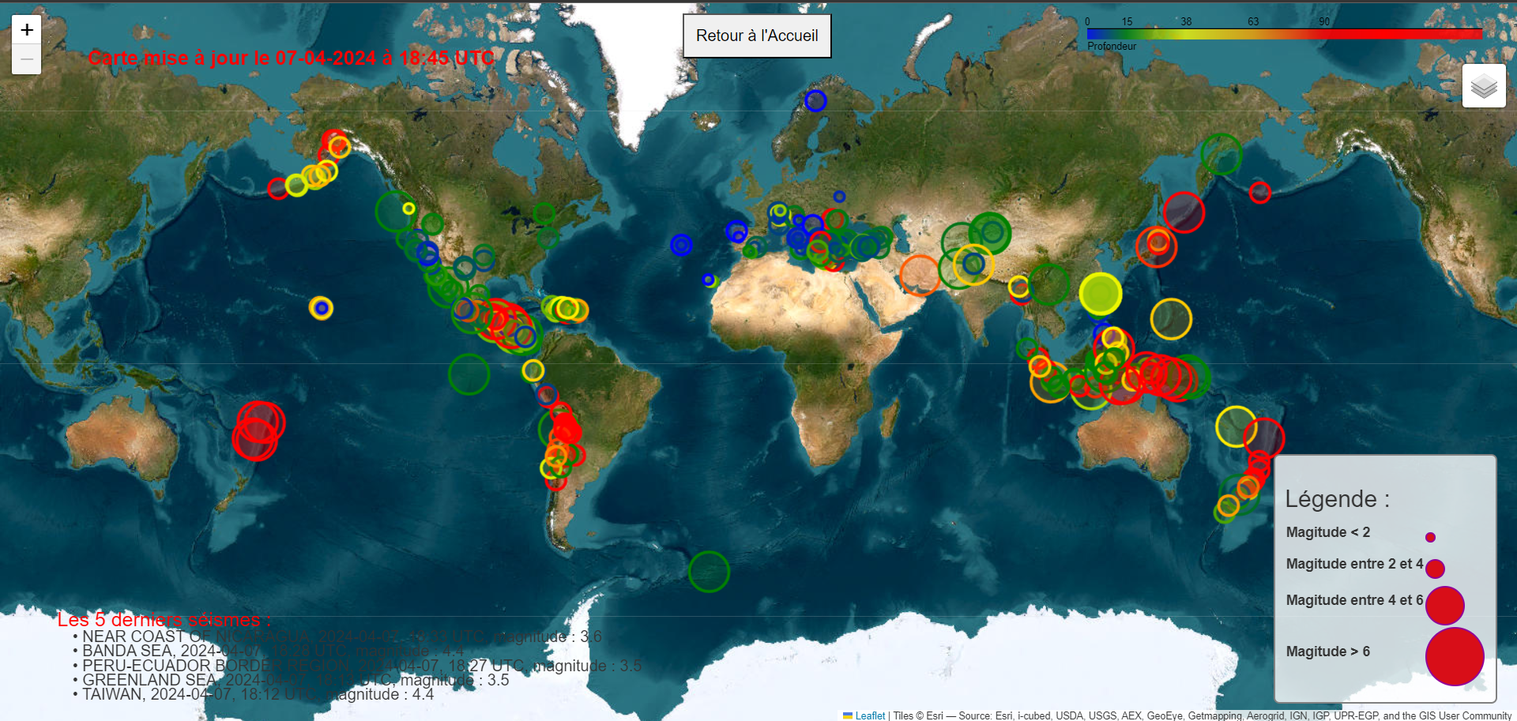
Carte historique par mois magnitude superieur à 6 :



